109年8月31日餐點
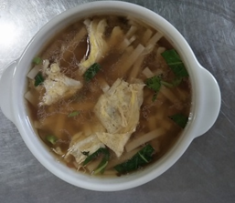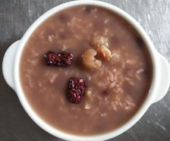
早餐(蔬菜蛋花麵) 下午點心(八寶粥)
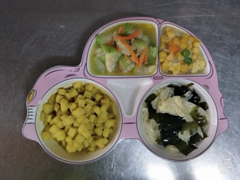
午餐(滷馬鈴薯、玉米滑蛋、炒青菜、紫菜蛋花湯)

